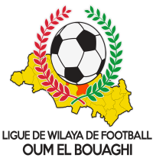
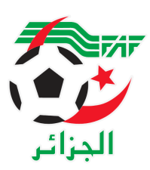
FEDERATION ALGERIENNE DE FOOTBALL
LIGUE DE WILAYA DE FOOTBALL D’OUM EL BOUAGHI

PROGRAMMATION 5eme Journée
« ECOLES DE FOOTBALL)
Saison 2022-2023

* GROUPE « A » OUEST
VENDREDI 10/03/2023
Lieux | Rencontres | Heures | OBS
OULED HAMLA | AOH – RCAM | 9H30
SAMEDI 11/03/2023
Lieux | Rencontres | Heures | OBS
AIN M’LILA | CSRAM – MSN | 15H30
AIN M’LILA | GRAM – MAM | 16H30

* GROUPE « B » OUEST
VENDREDI 10/03/2023
Lieux | Rencontres | Heures | OBS
SIGUS | DJS – CHT | 9H30
OULED GACEM | ESAM – RBBS | 9H30
SAMEDI 11/03/2023
Lieux | Rencontres | Heures | OBS
AIN FAKROUN | OAF – RBOG | 9H30

* GROUPE « A » EST
SAMEDI 11/03/2023
Lieux | Rencontres | Heures | OBS
BIR TERCHE | USSR – ASSN | 9H30
BIR TERCHE | CAM - ESSR | 10H30
ZERDANI.H | USC – USZH | ------

* GROUPE « B » EST
VENDREDI 10/03/2023
Lieux | Rencontres | Heures | OBS
MESKINA | IRBM – AAJF | 9H30
F’KIRINA | NRAON – USB | 9H30
KSAR SBAHI | ASPKS – JASAB | 9H30

SOUS TOUTES RESERVES

RAPPEL ( Article 21 )
Il est porté a votre connaissance que l’application de l’article 21 des règlements généraux de la FAF est obligatoire pour toutes rencontres officielles.
À cet effet les clubs qui reçoivent doivent obligatoirement s’assurer de la présence d’un médecin et d’une ambulance si l’absence du médecin ou de l’ambulance est constatée par l’arbitre celui-ci annule la rencontre et le club est sanctionne par l’article 21 des R/G de la FAF.

CONSULTATION DU SITE INTERNET
Les clubs sont tenus de consulter le Site Internet de la ligue
http://www.lwfoeb.dz/
pour prendre connaissance des éventuelles modifications dans la programmation et changements des lieux de rencontres et/ou horaire.

